ПОЛЕМИКА ВОКРУГ ЕГЭ
С 2009 года в 11 классе ЕГЭ стал единственной формой государственной итоговой аттестации в школе и вступительных испытаний в вузах. На всей территории страны, от Курил до Краснодара, на экзаменах были использованы однотипные задания и единая шкала оценки.
Полемика вокруг Единого государственного экзамена не утихает с момента его введения в 2001 году. Защитники ЕГЭ приводят множество доводов в пользу экзамена, главные из которых - это возможность избежать коррупции и оценить знания ученика наиболее объективно.
Противники нововведения считают, что уровень коррупции при ЕГЭ не снижается, а сам экзамен проверяет знания учеников, но не их способность рассуждать и мыслить.
Давайте узнаем, что по поводу ЕГЭ думают наши 11-классники.

Мерзликин А.: «Я думаю, что выпускные экзамены в форме ЕГЭ – это очень хорошо. Теперь эти результаты одновременно учитываются и в школьном аттестате, и при поступлении в вузы. Мы, естественно, волнуемся и понимаем, что надо набрать побольше баллов».
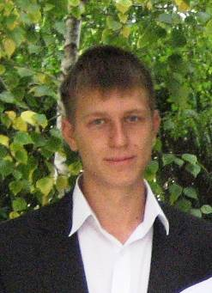
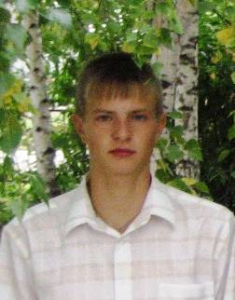
Рыбкин В.: «Надо постараться получить хорошие баллы, чтобы поступить, куда хочется. Кроме обязательных экзаменов я планирую сдавать физику (ведь ребят чаще тянет в технические вузы). Сейчас это престижно. Конечно, физика – трудный предмет, поэтому надо много готовиться».
Шевляков И.: «Я еще не решил, куда буду поступать. Поэтому буду сдавать русский язык и математику, потому что они обязательные. Мне кажется, что экзамены будут трудными. Но эти экзамены идут уже не первый год, и ученики справлялись. Хочется, чтобы у нас тоже было без двоек».

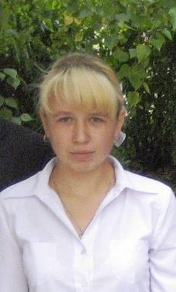
Попова К.: «Чтобы удачно сдать ЕГЭ, нужно относиться к этому серьезно и хорошо учиться. По русскому языку мы много повторяем, выполняем тесты и пишем сочинения. А вот по математике теперь отстали, и поэтому мы желаем Кавериной Т.И. скорейшего выздоровления».

О МЕСЯЧНИКЕ ПОЖАРНОЙ БЕЗОПАСНОСТИ

В учреждениях Воронежской области проводится месячник пожарной безопасности. Задачами месячника является:
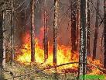
- предупреждение пожаров от детской шалости с огнем и усиление противопожарной пропаганды;
- оказание помощи в реализации курса основ безопасности жизнедеятельности;
- привитие навыков осторожного обращения с огнем и пожароопасными предметами и т. д.

В рамках этого месячника в Тамбовской школе пройдет ряд мероприятий. План мероприятий включает в себя:
- оформление тематической выставки в школьной библиотеке;
- проведение экскурсий, классных часов, бесед, викторин, деловых игр по пожарной тематике;
- корректировку планов эвакуации, плакатов;
- выпуск боевых листков и стенгазет на противопожарную тематику и т. д.

ЭТО ДОЛЖЕН ЗНАТЬ КАЖДЫЙ!

ЭВАКУАЦИЯ ПРИ ПОЖАРЕ

- Перемещайся по задымленному помещению, пригнувшись как можно ниже, а лучше ползком (внизу меньше дыма).
- Прикрой влажной тряпкой нос и рот.
- Накинь на себя мокрое одеяло, пальто, ковер.
- Убедившись, что в квартире все в порядке, а дым проникает с лестничной площадки, постарайся выяснить, где его источник. Делай это осторожно, продумывая каждый шаг. Обязательно закрой за собой дверь, выйдя из квартиры.
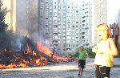
- Если дверь наружу сильно нагрелась, то не открывай ее, а поливай водой и заделывай щели.
- Пока есть возможность, лучше, взяв наиболее ценное, выйти на улицу.
- Если покинуть квартиру невозможно, то побыстрей заложи дверные щели мокрыми тряпками. После этого выйди на балкон, закрой за собой дверь и зови на помощь.

ГОТОВИМСЯ К ПРАЗДНИКУ ЗОЛОТОЙ ОСЕНИ
Осенние листья по ветру кружат,
Осенние листья в тревоге вопят:
«Все гибнет, все гибнет! Ты черен и гол,
О лес наш родимый, конец твой пришел.
А. Майков

У нас есть традиция – в конце октября проводить праздник «Осенний бал». Этот праздник мы ждем с нетерпением и давно уже к нему готовимся.
Но обидно, что не все хотят участвовать в этом мероприятии. Одни говорят, что нет времени, другие – нет таланта. А мне кажется, что просто нет желания. Хочется, чтобы все понимали: праздник мы устраиваем для себя.
Да, конечно, уроков у нас много, времени для репетиций не хватает, поэтому приходится задерживаться здесь допоздна. Мы надеемся, что все получится, ведь концертная программа очень интересная. Будут исполнены песни: «Ладошки», «Хуторянка», «Малиновка», «Детство» и т.д. Исполнят их девочки из 8, 9 и 10 классов. Увидят зрители и танцы: русские народные, современные, восточные. Их готовят учащиеся 5-6 классов, а также девочки из восьмого и десятого.
Удачи нам всем, ребята!
МЕРЗЛИКИНА Мария, 9 класс

ОБЪЯВЛЕНИЕ!
Проводятся конкурсы сочинений:
- октября – «КОЛЬЦОВ И ЕГО ДРУЗЬЯ» (среди уч-ся 7-11 классов).
- октября – «ПЛАТОНОВ И ВРЕМЯ» (среди уч-ся 9-11 классов).

СОХРАНИМ НАШ РОДНОЙ КРАЙ!

Велика и богата наша Родина. Но богатства эти не бесконечны, и их надо беречь. Мы должны беречь и охранять родную землю. Значит, мы должны беречь свое родное село Тамбовку.
Мое село красивое, хотя и небольшое. На обширных землях колхоза выращиваются такие культуры: ячмень, пшеница, подсолнечник, кукуруза, сахарная свекла. Вокруг полей раскинулись зеленые луга, где растут лекарственные травы: чабрец, тысячелистник, пустырник и многие другие. Вдоль полей и лугов расположились тополиные и березовые посадки. Осенью можно увидеть много людей, прохаживающихся между деревьями. Это грибники. Они собирают хороший урожай.
Край наш красив не только полями и лугами. В селе, около каждого дома, есть фруктовый сад. Там растут яблони, груши, вишни, сливы. Весной все цветет вокруг, как будто одевается белым и розовым пушистым одеялом. А осенью листва становится разноцветной. И воздух чистый и свежий
В прудах нашего края много рыбы, поэтому рыбаки съезжаются со всей округи.
Я очень люблю свой край и хочу, чтобы он оставался таким всегда. Для этого нужно беречь и охранять природу и ее богатства. Но мы часто видим, как вырубают деревья, как убивают птиц и животных. В местах отдыха часто оставляют мусор, который лежит там годами. Вода в водоемах тоже загрязняется, так как весной удобрения вместе с водой стекают в пруды. Этого делать нельзя!
Что касается воздуха: его не всегда можно назвать экологически чистым, ведь бывают выбросы вредных веществ с предприятий в атмосферу. Чтобы воздух был всегда чистым, я мечтаю посадить как можно больше зеленых насаждений, установить на трубы машин и предприятий фильтры. А еще нужно построить в области завод по переработке мусора. Тогда мы сохраним природу нашего края.

ГРАНКИН Евгений, 7 класс

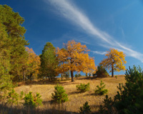

АЛЕКСЕЙ ВАСИЛЬЕВИЧ КОЛЬЦОВ

(к 200-летию поэта)

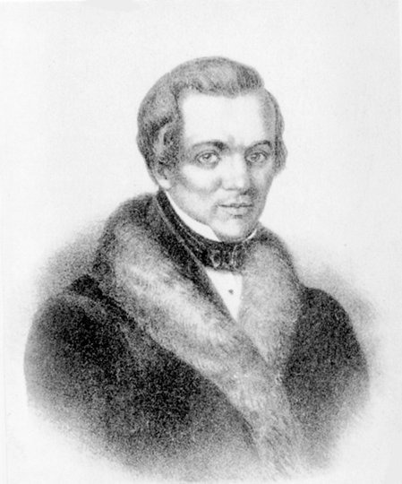
Больше чем двести лет назад жил в Воронеже мещанин Василий Петрович Кольцов. На торговле скотом он сумел сколотить себе хорошие деньги. У него были даже крепостные люди. Василий Петрович был настоящий торгаш, и в деньгах для него было все счастье. Этого счастья он и желал своему сыну, который родился 3 октября 1809 года. Нарекли его Алексеем.
Когда Алеше исполнилось девять лет, отец решил начать учить его грамоте, рассудив, что грамота, особливо арифметика, умение хорошо считать, нужна в торговом деле.
Но Алексей больше всего пристрастился к чтению. Деньги, которые отец давал ему на лакомства, он стал тратить на покупку книжек. Алеша зачитывался ими, улетая мечтами далеко от суровой жизни.
Зная строгий нрав своего отца, Алеша старался приучаться по торговой части, но книг все-таки не забывал. Он читал тайком, по ночам. В долгих степных поездках, покончив дневные торговые расчеты, Алексей думал о прочитанных книгах, мысленно сам сочиняя разные невероятные истории. Он полюбил огонек вечернего костра, на котором варился ужин; ночлеги под чистым звездным небом, на зеленой траве. Он полюбил степную жизнь за ее красоту и приволье.
Однажды на базаре юный Кольцов купил сочинения старого поэта Дмитриева. Ему показалось, что стихи нельзя читать, а нужно петь. Распевая стихи, он заметил сходство между ними и песнями. И тут же пробудилось в нем желание самому сложить такие же мерные и плавные строки, похожие на песни. Перечитав много раз правила стихосложения, Кольцов принялся подражать стихам Пушкина и Жуковского.
В 1827 г. он написал первое удачное стихотворение «Сирота».
Когда Кольцову исполнилось семнадцать лет, он полюбил крепостную девушку Дуняшу, жившую у них в доме служанкой. Девушка тоже полюбила юного Кольцова. Эта любовь, разумеется, не понравилась отцу Кольцова, и он продал Дуняшу на Дон. Алексей, пораженный горем, захворал горячкой. Но пришлось смириться.
Юный поэт еще больше полюбил книги и степь. В далеких степных просторах он складывал свои стихи.
Однажды был он на литературном вечере у писателя Плетнева. В числе гостей был Пушкин, стихами которого Кольцов зачитывался. Так они познакомились. Кольцов благоговел перед Пушкиным и посвятил его памяти свое стихотворение „Лес".
Живя в Петербурге, Кольцов много писал. На средства Станкевича и его друзей, в 1835 году в Москве была напечатана небольшая книжечка „Стихотворения А. Кольцова". Критик Белинский написал о ней очень хороший отзыв, признав Кольцова истинным поэтом. Но всецело посвятить себя литературе, отдать все свое время книгам и писанию стихов, Кольцов не мог. Этому мешало постоянное участие в тортовых делах отца. Скрепя сердце, ему приходилось жить в семье, где все опостылело.
В 1840 году Алексей серьезно заболел, — у него открылась чахотка. Через 2 года Кольцов скончался, но стихи и песни его живут с нами.

ГУБИТЕЛЬНАЯ СИГАРЕТА
«Лучше знаться с дураком, чем с табаком».
Русская пословица
В прошедший понедельник в 10 классе прошел классный час на тему «Губительная сигарета». Тема, которую обсуждали девушки, сегодня актуальна как никогда. О вреде курения сказано немало. Но почему-то многие люди не считают курение вредным для здоровья. А некоторые мальчишки и девчонки вообще считают курение признаком взрослости. И пока у них организм молодой и здоровый, они ошибочно думают, что беда их не коснется. Между тем многие человеческие драмы и трагедии начинаются именно со здоровья. Давайте задумаемся, что для нас дороже и нужнее? Стоит ли сигарета нашего здоровья и благополучия?
Во Франции в итоге конкурса «Кто больше всех выкурит» победителя ждал специальный приз. Но победитель, выкурив сразу 60 сигарет, умер, так и не получив приза. Остальные участники попали в больницу.
Никотин – один из самых опасных ядов растительного происхождения. Птицы погибают, если к их клювам всего лишь поднести стеклянную палочку, смоченного никотином.
Никотин действует на пищеварительную, нервную, сердечно-сосудистую системы человеческого организма. А содержащиеся в табачном дыму фенолы являются причиной образования у человека злокачественных опухолей.
Курить или не курить – это пусть каждый решает сам. Но твое увлечение табаком никоим образом не должно оказывать вреда окружающим людям и твоему здоровью. А здоровье – это красота.
Так будьте же всегда красивыми, не растрачивайте попусту то, что дано вам природой, поддерживайте и сохраняйте свое здоровье.


БАРЫШНИКОВА Анна, 10 класс

